Quelques pistes pédagogiques pour… | Elaborer des activités signifiantes pour parler, écouter, lire, écrire | Des balises pour une planification.  Document 11-
Public : lecteurs en herbe | 3.a. La compréhension et l’interprétation de textes à partir d’une mise en réseaux thématique : les lapins |  | Des connaissances pour aider à la compréhension et à la production d’un écrit : aborder la stratégie « faire des liens »

Afin de construire la compréhension de textes dès le plus jeune âge, le choix des livres présentés doit être mûrement réfléchi. Ainsi, le choix des supports, des thématiques et l’ordre des lectures ne sont pas laissés au hasard.
Rassembler des ouvrages ayant au moins un point commun aide à la compréhension. Cette approche en réseaux permet d’élargir le nombre de livres présentés aux enfants mais facilite aussi la construction de la stratégie « faire des liens ».
Le réseau développé ci-dessous est thématique : des livres nous racontant des histoires de lapins. Néanmoins, il est aussi possible d’envisager un réseau d’auteurs autour de cette thématique.
Exemples :
-Les lapins d Émile Jadoul :
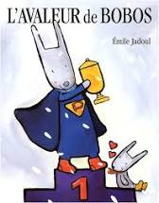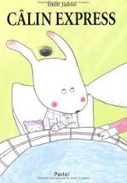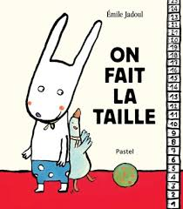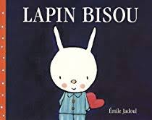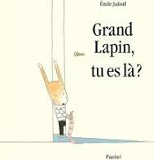

-Les lapins de Grégoire Solotareff :
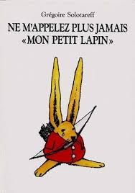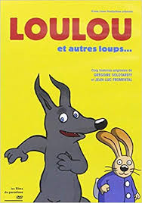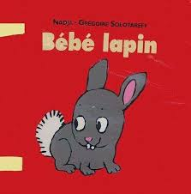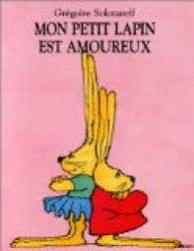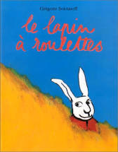

-Les lapins de Claude Boujon :
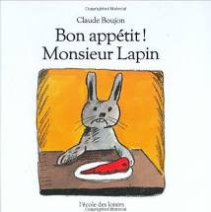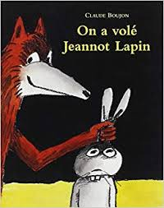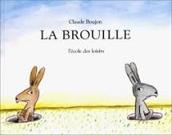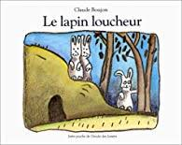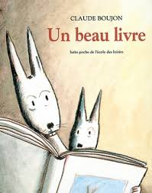
-Les lapins de Stéphanie Blake :
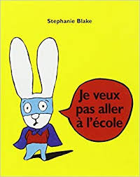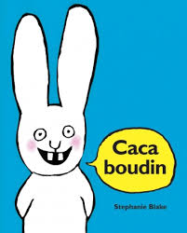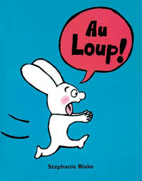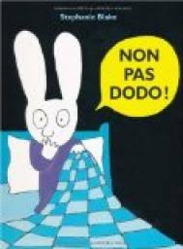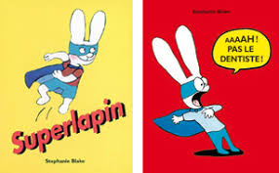
Intérêt pédagogique | Il importe que les enseignants conduisent tous les enfants qui leur sont confiés à s’intéresser à l’univers d’un auteur-illustrateur, à analyser son style d’écriture ou d’illustration afin de relever des éléments récurrents.  Chez les plus jeunes, lire des images et analyser des personnages (perception et traitement d’éléments pertinents) entraînent déjà les stratégies qui seront nécessaires plus tard pour s’approprier des textes et devenir un lecteur expert. Ainsi, la stratégie « faire des liens » est abordée dans ce cadre : « faire des liens entre plusieurs livres traitant de la même thématique » ; « faire des liens entre plusieurs livres d’un même auteur » ; « faire des liens avec ses propres expériences », …
Sujet | Analyse d’un personnage clé en littérature jeunesse : le lapin.  Observation de la manière dont plusieurs auteurs s’approprient ce personnage.
Objectifs | Identifier les traits distinctifs de la figuration des personnages et la manière dont chaque illustrateur représente le personnage « lapin ».
Consignes / tâches | -Observer les différentes vignettes de lapins mises à disposition.  -Les classer en fonction des auteurs représentés ; rendre chaque lapin à son auteur (à partir de photocopies de couvertures d’albums).  -Découvrir et lire les livres dont sont issus les lapins : découvrir des personnalités différentes : qu’en retenir ?
Matériel | -Des vignettes représentant différents lapins.  -Des photocopies de couvertures d’albums.  -Des albums de Stéphanie Blake, Claude Boujon, Grégoire Solotareff, Emily Gravett, Emile Jadoul.

Quelques albums possibles :

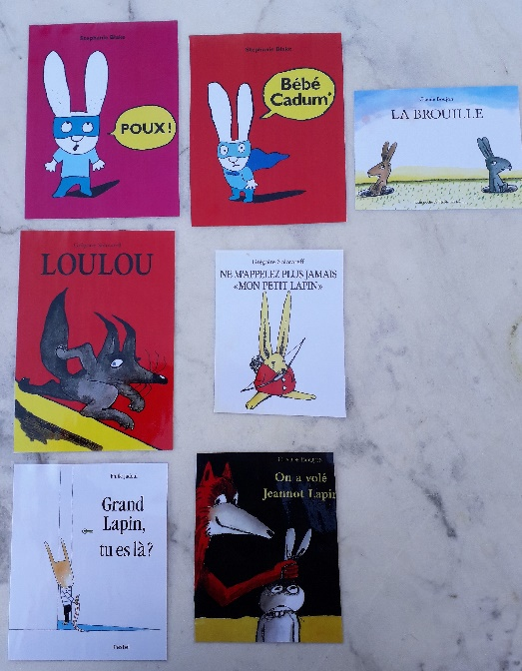

Associer les personnages à leur auteur :
Exemples :
Stéphanie Blake Claude Boujon
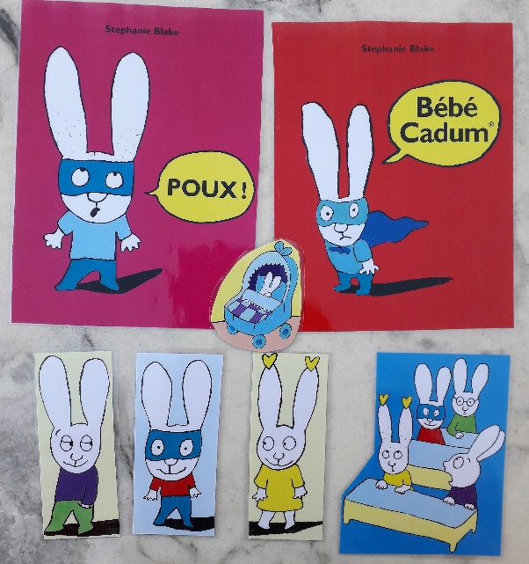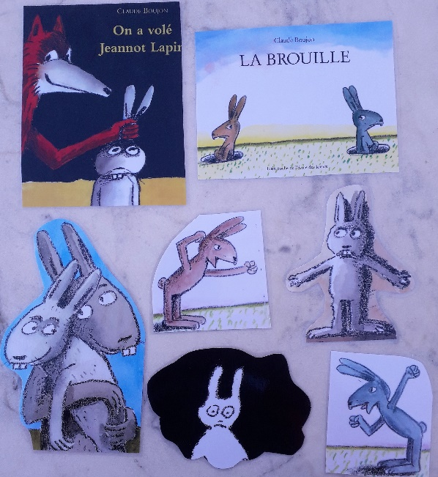
Stéphanie Blake et Claude Boujon illustrent des lapins très reconnaissables car très typés. Sans connaître les histoires et sans avoir les livres en mains, il n’est pas possible d’associer chaque vignette « lapin » au livre adéquat. Par contre, on peut rapidement désigner l’auteur.
Les livres de Stéphanie Blake permettent encore d’aborder la notion de collection car, au fil des histoires, nous suivons Simon et sa famille dans leurs aventures quotidiennes.

Grégoire Solotareff Émile Jadoul
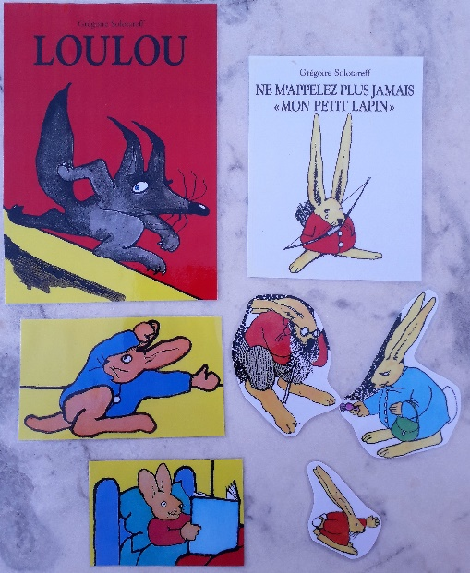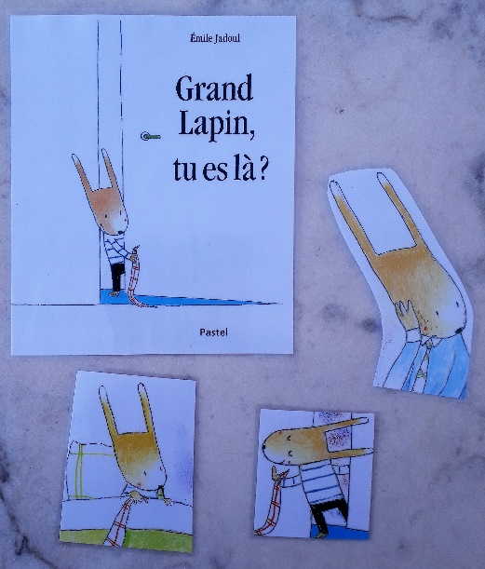
Les lapins sont aussi présents dans les histoires de Grégoire Solotareff et d’Émile Jadoul. Cependant, en fonction des histoires, ces lapins peuvent être assez différents, rendant, de ce fait, la correspondance « lapin-histoire » plus simple.

Pour aller plus loin…
Autour de l’univers de Stéphanie Blake…
-Interview de Stéphanie Blake :
https://www.youtube.com/watch?v=Mo5fT2pH3HE
-Jeu de mémory :
ttps://livre.fnac.com/a8067581/Stephanie-Blake-Memo-Rigolo#int
-Dessin animé « Simon » :
https://www.youtube.com/watch?v=ZVon0WBDYas

Autour de l’univers d’Émile Jadoul…
-Analyse du livre « Juste un petit bout » :
https://www.anyssa.org/classedesgnomes/wp-content/uploads/documents/maternelle/maya/sac-a-album/sac-album_juste-un-petit-bout_jadoul.pdf
-Présentation vidéo de l’album « On fait la taille » :
https://www.youtube.com/watch?v=UCj7C7wibic
-Ressources autour de l’auteur Émile Jadoul :
http://www.crdp.ac-caen.fr/Spip/IMG/pdf/bal_biblio_1-12.pdf

Autour de l’univers de Claude Boujon…
-Bibliographie :
http://ekladata.com/imQ32TWq-UvGboFZVijn4_7k0uk.pdf
-Analyse et pistes à partir de l’album « L’intrus » :
http://ekladata.com/SiPqBqQ5z5DOKrAEptMAKmID2hk/l-intrus.pdf
-Analyse et pistes à partir de l’album « L’apprenti loup » :
https://www.ipefdakar.org/IMG/pdf/L_APPRENTI_LOUP_site.pdf

Autour de l’univers de Grégoire Solotareff…
-Présentation de l’auteur + quelques ressources :
http://ecoles.ac-rouen.fr/stvalery/peda/ouvrages/gregoire-solotareff.pdf
-Grand dossier de présentation de l’auteur et de ses œuvres :
http://www.criljmp.fr/wordpress/wp-content/uploads/2018/11/SOLOTAREFF.pdf
-Un parcours à travers les albums et récits de Grégoire Solotareff :
http://cnlj.bnf.fr/sites/default/files/revues_document_joint/PUBLICATION_5222.pdf
-Présentation du livre « Loulou » :
http://ekladata.com/QQQIHi8EQsgRF74VteVa7ZPhEcg.pdf

Autour de l’univers d’ Émily Gravett…
-Biographie et bibliographie :
http://ecoles.ac-rouen.fr/projets-circonscriptions-76/annexes/BIBLIOGRAPHIE.pdf
-Bibliographie commentée :
https://www2.ac-lyon.fr/etab/ien/rhone/langues-vivantes/IMG/pdf/Emily_GRAVETT_Site.pdf
-Autre bibliographie commentée :
http://www.crilj.org/wp/wp-content/uploads/2012/01/17.-f%C3%A9vrier-mars-2013-emily-gravett2.pdf
-Exploration de l’album « Les loups » :
http://www.maitrise-langue-84.ac-aix-marseille.fr/litt_c2/_livre_dans_livre/livre_dans_livre_les_loups_g.pdf

